SKT, 제조업 경쟁력 강화 위한
‘디지털트윈 얼라이언스’ 출범
- 20개 파트너사와 4차 산업혁명 핵심과제 ‘디지털트윈’ 구독 서비스 선보이기로 합의
- 가상화 구현 등 비용 부담으로 도입 어려운 중소 제조업체 경쟁력 강화에 도움 기대
- 과기부 과제 수행하며 운영 노하우 이미 확보 … 추후 협업 늘려 지원영역 확대 계획
- "중소 제조업체 경쟁력 강화 지원하는 등 ESG 경영 실천에도 앞장설 것”
※ 엠바고: 배포 즉시 사용 가능. 사진은 MoU 체결 직후 배포 예정

[2021. 9. 28]

SK텔레콤(대표이사 박정호, www.sktelecom.com)은 국내 중견∙중소 제조기업의 경쟁력 강화와 근로자 안전 제고에 도움이 될 ‘구독형 디지털트윈 서비스’ 출시를 목표로 ‘디지털트윈 얼라이언스’를 출범한다고 28일 밝혔다.

‘디지털트윈(Digital Twin)’은 현실에서 실행해야 하는 다양한 시뮬레이션을 동일한 데이터를 적용해 가상공간에서 실험해 의사결정에 활용하는 중요 기술로, 세계적으로 주요 국가들이 국책 과제로 제조, 공공 등 다양한 분야에서 확산을 추진 중이다.

우리나라도 정부가 추진 중인 한국판 뉴딜 2.0의 디지털 초혁신 프로젝트 과제 가운데 하나로 선정돼 제조업을 중심으로 빠른 속도로 확산되고 있으나, 막대한 초기비용이 필요한 탓에 중견∙중소기업들은 도입에 어려움을 겪고 있다.

이날 SKT는 ‘구독형 디지털트윈 서비스’의 출시를 위해 다쏘시스템, 슈나이더일렉트릭, AWS(아마존웹서비스), SK플래닛, 플럭시티, 위즈코어, 버넥트, 한국전자기술연구원, 한국지능형사물인터넷협회 등 첨단 ICT 역량을 갖춘 20개 업체 및 단체들*과 함께 ‘디지털트윈 얼라이언스’를 출범하고 사업협력 양해각서(MoU)를 체결했다.
- 참조: <별첨> ‘디지털트윈 얼라이언스’ 파트너 리스트

‘디지털트윈 얼라이언스’는 구독형 서비스 출시를 통해 공장 설비와 안전 시설 가상화와 모니터링, 공정∙안전 데이터의 수집 및 시뮬레이션과 분석, 그리고 운영환경 최적화 등을 통해 제조 현장의 다양한 문제들에 대한 해법을 제시할 계획이다.

또한 ‘디지털트윈 얼라이언스’는 제조업체가 단기간에 적용할 수 있는 공장 안전 서비스를 개발하는 것은 물론, 얼라이언스 참여 업체들의 노하우를 바탕으로 다양한 업종을 위한 제조 특화 서비스도 개발할 계획이라고 밝혔다.

이 밖에도 SKT는 디지털트윈 서비스에 글로벌 최고 수준인 5G와 IoT 전용망인 LTE Cat. M1, 클라우드, AI, 5G MEC(Mobile Edge Computing)를 적용해 최상의 기업 IT 서비스 운영 환경을 제공하고, ‘디지털트윈 얼라이언스’ 참여 업체의 기업서비스형 소프트웨어(SaaS) 시장 개척과 글로벌 진출도 지원할 계획이다.

SKT와 얼라이언스 파트너사들은 서비스 출시로 중견∙중소기업들이 구독형으로 손쉽게 디지털트윈을 도입해 생산성과 근로자 안전도를 높여 경쟁력 강화 효과를 거둘 수 있을 것으로 기대하고 있다.
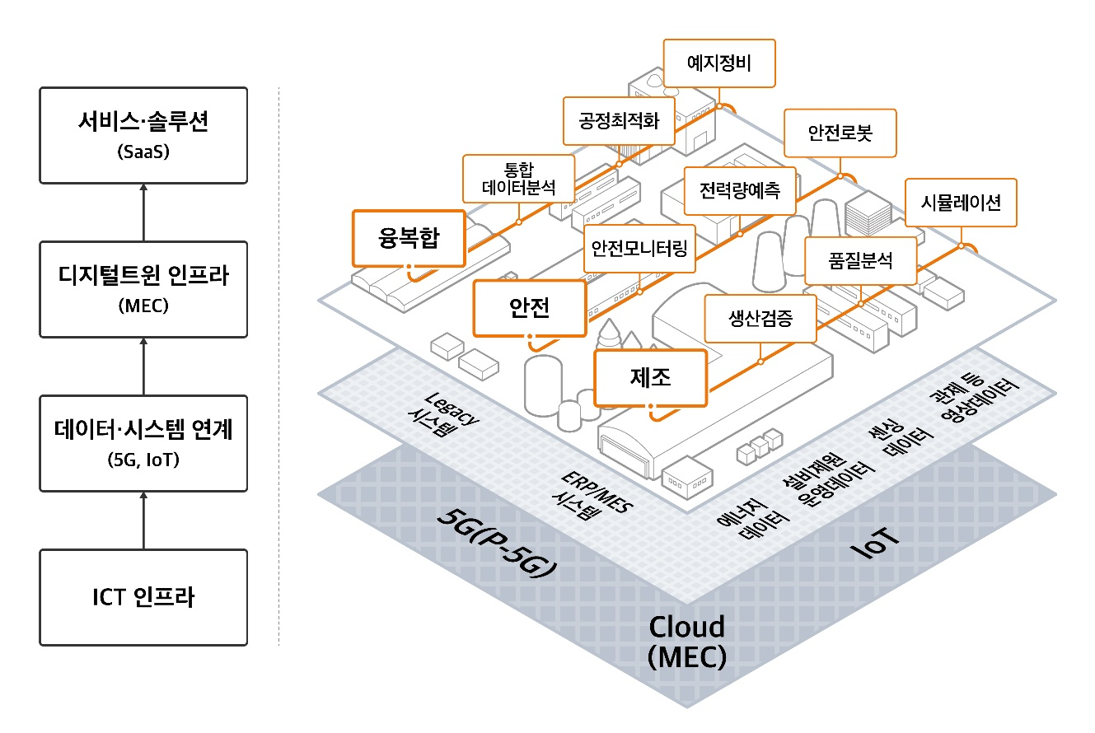

<구독형 디지털트윈 서비스 개념도>

한편, SKT와 일부 파트너사들은 지난 해부터 과학기술정보통신부가 추진 중인 ‘5G기반 디지털트윈 공공선도 사업’에 참여하여 디지털트윈 사업의 기본적인 운영 노하우를 이미 확보한 상태다.

SKT는 과기부의 추진 사업 덕분에 민간 사업자들 간의 적극적인 협력이 가능했고, 이번 ‘디지털트윈 얼라이언스’의 출범으로 이어졌다고 밝혔다.

해당 과제에서 SKT와 파트너사들은 소재∙부품∙장비 제조업체를 위한 ▲생산준비 검증 ▲생산품질 분석 ▲생산 가상화 모니터링 등 18개 제조 부문 서비스와 ▲안전 위험성 모니터링 ▲전력사용량 예측 ▲안전 패트롤 로봇 등 13개 안전 부문 서비스를 개발해 선보였으며, 참여 업체들이 직접 관리할 수 있는 통합관제센터도 디지털트윈으로 구현한 바 있다.

특히, 참여 업체들이 겪고 있는 각종 이슈에 대한 맞춤형 해결책을 제시하는 등 ‘디지털트윈’ 서비스의 가능성을 확인했다. ‘디지털트윈 얼라이언스’는 앞으로 더 많은 업종과 제조 공정을 지원하기 위해 파트너사를 지속적으로 확대할 예정이다.

SKT 신용식 IoT CO장은 “국내외 최고의 파트너사들과 함께 만든 얼라이언스를 통해 4차 산업혁명의 핵심기술인 디지털트윈을 공동 추진할 수 있게 됐다”며, “구독형 디지털트윈 서비스를 통해 중소기업의 경쟁력 강화를 도와 ESG 경영 실천에도 앞장서겠다”고 밝혔다.

※ 사진 설명
28일 MoU 체결 직후(오후 1~2시) 배포할 예정이오니 참고 부탁 드립니다.

▶ 관련 문의: SK텔레콤 PR실 문진호 매니저(02-6100-3837)

<끝>

- 별첨. ‘디지털트윈 얼라이언스’ 파트너 리스트

순서 | 회사/기관명 | 개요
1 | SK텔레콤 | 5G, 클라우드, AI, IoT 및 연계 서비스
2 | 다쏘시스템 | Digital Twin 솔루션
3 | 슈나이더일렉트릭 | 공장 자동화 솔루션
4 | AWS(아마존웹서비스) | Cloud 인프라
5 | Ansys | 시뮬레이션 등 Digital Twin 솔루션
6 | ptc | 공장설비 연동 등Digital Twin 솔루션
7 | 셰플러 | 설비 진동 솔루션
8 | SK플래닛 | IoT 플랫폼 솔루션
9 | 오상자이엘 | 제조혁신 서비스
10 | 플럭시티 | 3D모델링, 안전혁신 서비스
11 | 위즈코어 | 팩토리 솔루션
12 | 버넥트 | AR, VR 솔루션
13 | 캠틱종합기술원 | 기계업종 솔루션
14 | 이에이트 | 시뮬레이션 솔루션
15 | 에스디플렉스 | 설비 연동 솔루션
16 | 센코 | 환경 센서
17 | 이롭 | 패트롤 로봇
18 | 넥스인테크놀로지 | 컨설팅
19 | 한국전자기술연구원 | Digital Twin 상호운용성 인증
20 | 한국지능형사물인터넷협회 | 홍보, 마케팅

